APP：
- esp8266烧录固件：E:\Program Files\ATTHINK\flash_download_tool_3.9.3
固件在E:\Program Files\MQTT\UART_MQTT\UART-MQTT-Trans-master\build\esp8266-1m.bin
- esp8266断网重连检测是否烧录成功
- 可忽略步骤：登上8.217.199.5：1883看是否连接上主机
- APP的代码修改MQTT连接部分
- 等待mcu初始化完成后打开手机端app发送指令。演示时注意app最后演示
随手开随手关。

SU-03T
- 打开智能公元登陆账号。选择产品列表的小芯智能家居，在里面修改指令
- 等待生成固件后，打开烧录工具D:\Program_Files\SU-03T\Hummingbird-M-Update-Tool，
在选择烧录的固件里选择D:\Program_Files\SU-03T\zwh\jx_firm ，挑长的.bin文件
- 烧录注意事项，ch340插入电脑，VCC接5V,TX/RX用B6/B7。按下烧录后拔下地线2s重接

DWIN串口屏
- 文件修改完保存，保存后按导出。
- 导出完成提示后选择下面的欢迎使用，点击DWIN ICL生成工具，选择图片目录
- 选择图片目录，点击背景图片文件夹，最后生成ICL文件。
- 如果是新的SD卡要记得格式化：WIN+R->cmd,敲入指令：format/q g:/fs:fat32/a:4096
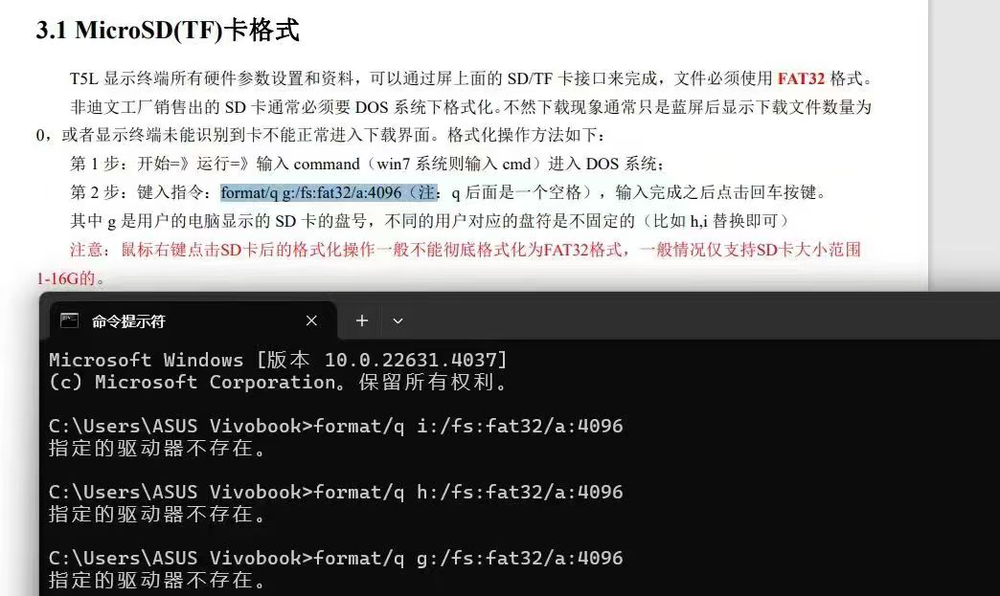
- 将生成好DWIN ICL后的DWIN_SET整个拖进SD卡。
- SD卡插入串口屏之前记得不要热插拔，插入再上电，等待烧录完成，用完记得先断电再拔

论文
- 论文位置在D:\board\GD32F427

MCU
- MCU工程在D:\board\GD32F427

AD
- 窗口->垂直平铺，会展示pcb图
- 封装图库要这么添加，点击安装，导入三个文件/原理图/封装图
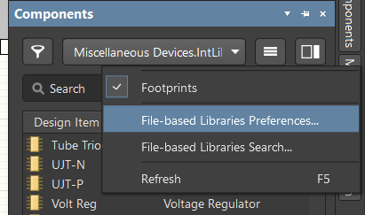
- 点击筛选->components,不会带动网络连接
- 设置->线上drc检查，实时查看线有没有重叠
- 原理图要先保存，再新建pcb，pcb也要记得保存。导入变更看是否报错。快捷键t+g可以查看封装管理器。
- 设计板长宽：编辑->原点->设置，点按到机械图1规画板子大小mil改mm直接写单位就行，最后画好的形状点击设计->板子形状->按照选择对象定义
- 快捷键N隐藏所有的飞线，在Top Overlay给板子设计做规划
- 长按加l是切换顶层和底层。长按加空格转向。
- 框选同一板块的原件放在同一个框内。
- 丝印修改，先单选，筛选元件加text->查找相似对象->在文本高度选小
- 筛选旁边有排序，可以选择对齐
- 更改丝印规则，两个通孔hole to hole之间间距改4mil，这一条往下的规则全部改为0
- 自动布线在规则->电气->clearance间距
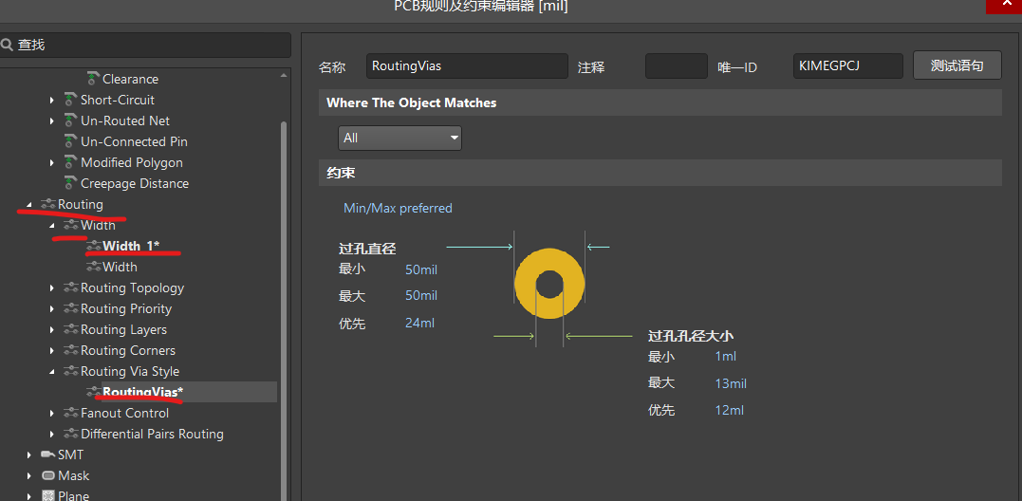
- ctrl+w可以跨孔布线，快速布线
- 覆铜可以给板子散热，可以把地线网络全部连接起来
这个是覆铜键，覆铜完要设置网络。筛选->poligans,双击选择网络为地线，去除死铜，最后按工具全部重新布线
- 电器规则检查
- 手动布线应该将VCC\GND隐藏，可以将要连线的器件高亮显示，按下ctrl+D，将Dimmed Object调小，色差更明显
- 在规则里改clearance能改线距6mil，顶层和底层之间的连接通过过孔实现。按按键2可以过孔
- Shift+鼠标右键实现3D视图
- 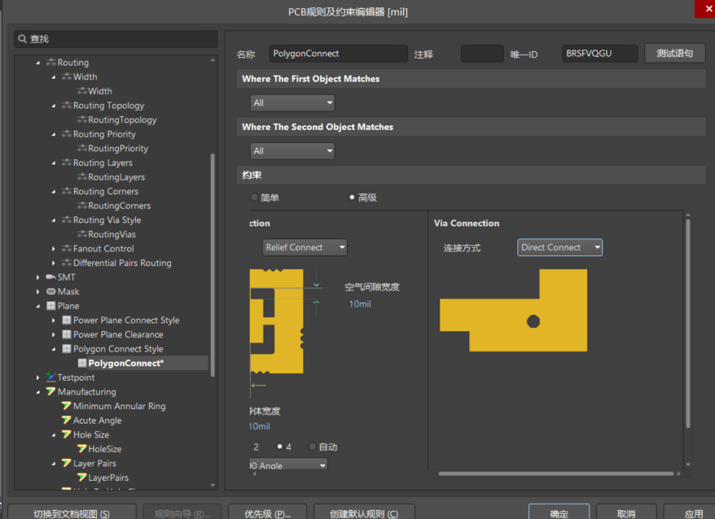
- ctrl+shift+x高亮那一部分元器件
- 自动布线前设计规则，过孔via和线宽、clearance-6mil。Via：0.5mm，hole：0.3mm

